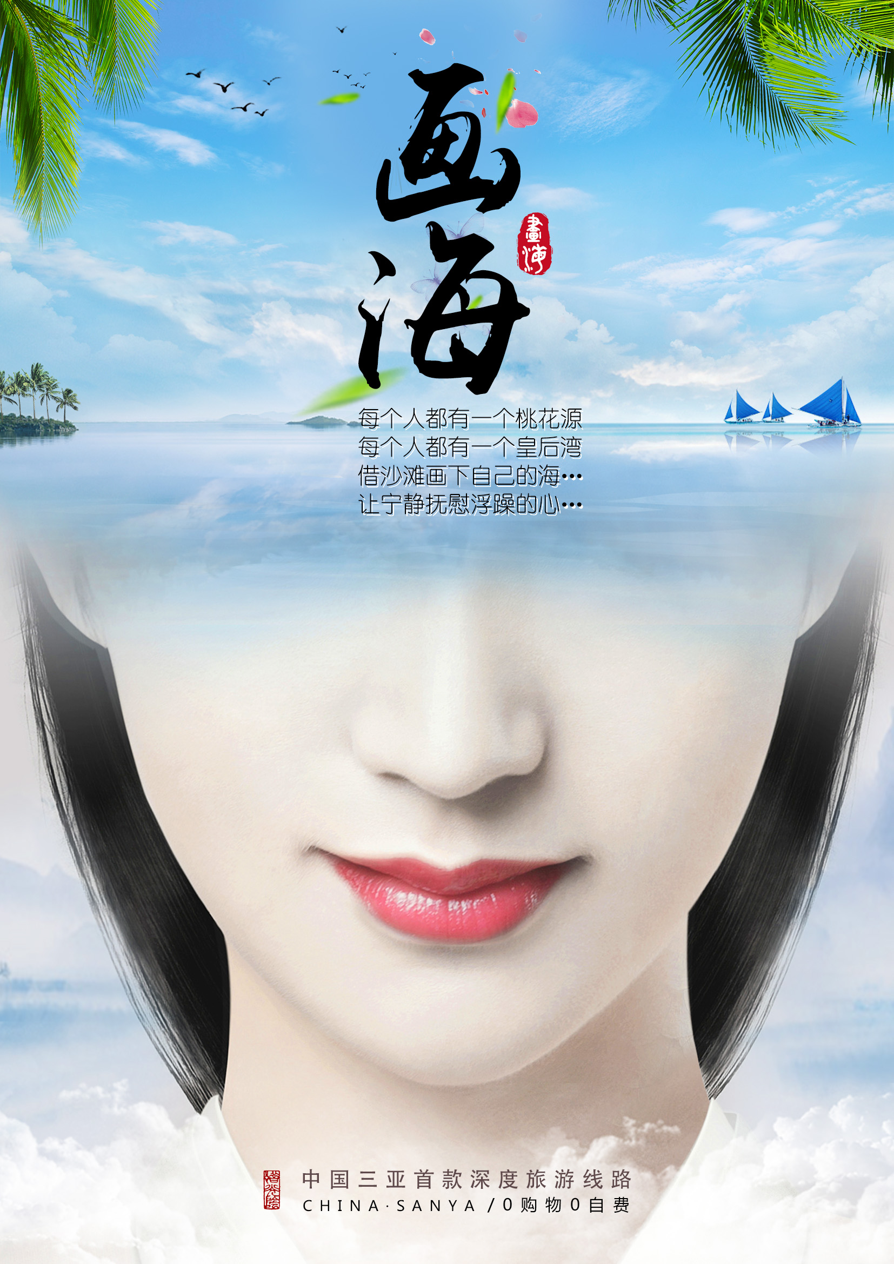
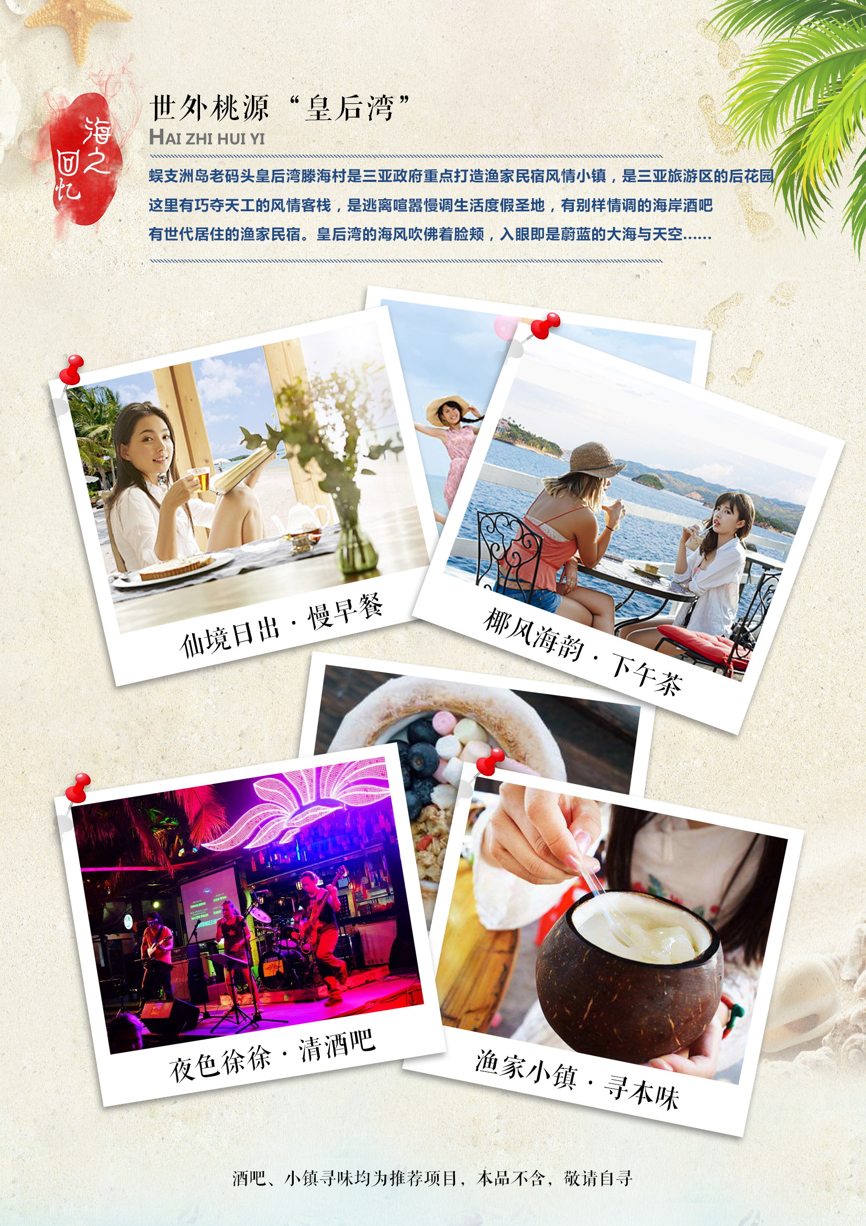
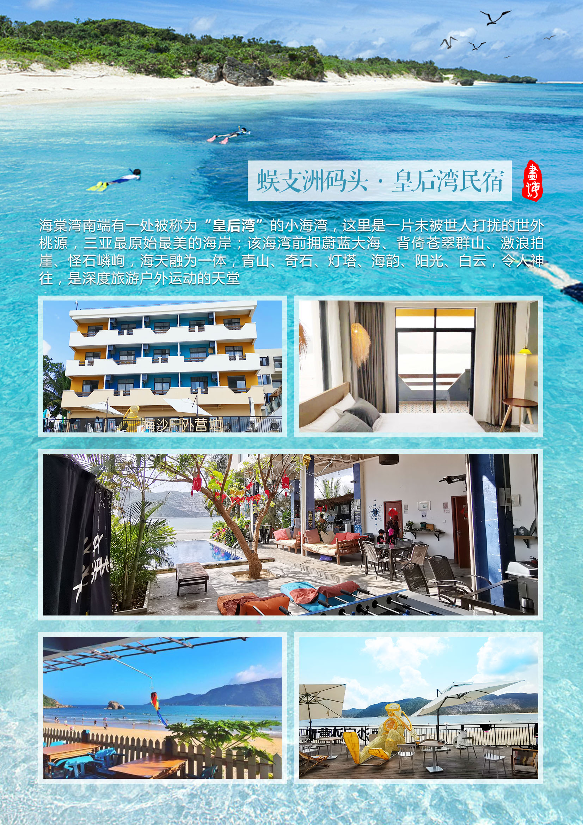
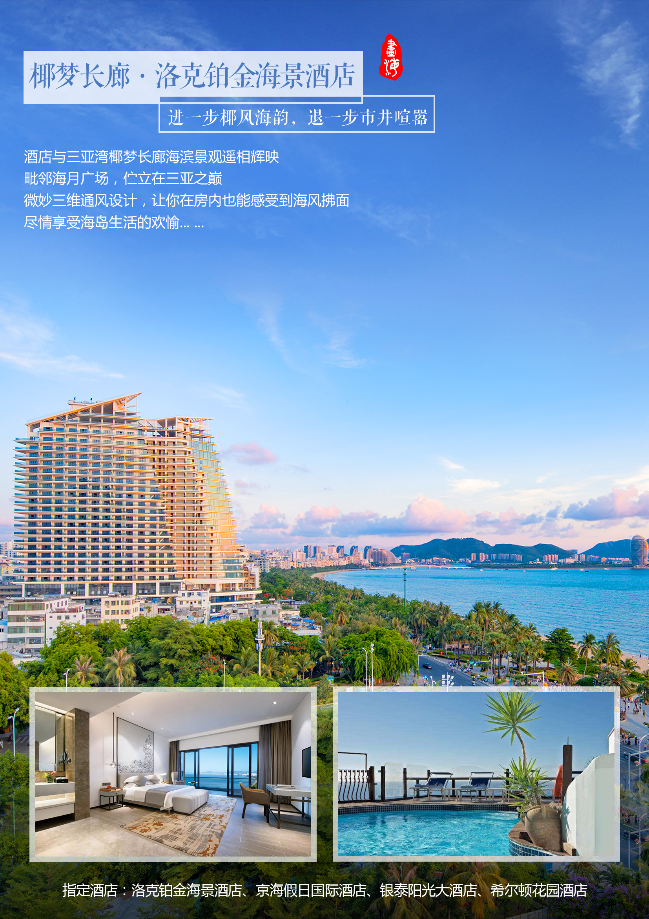
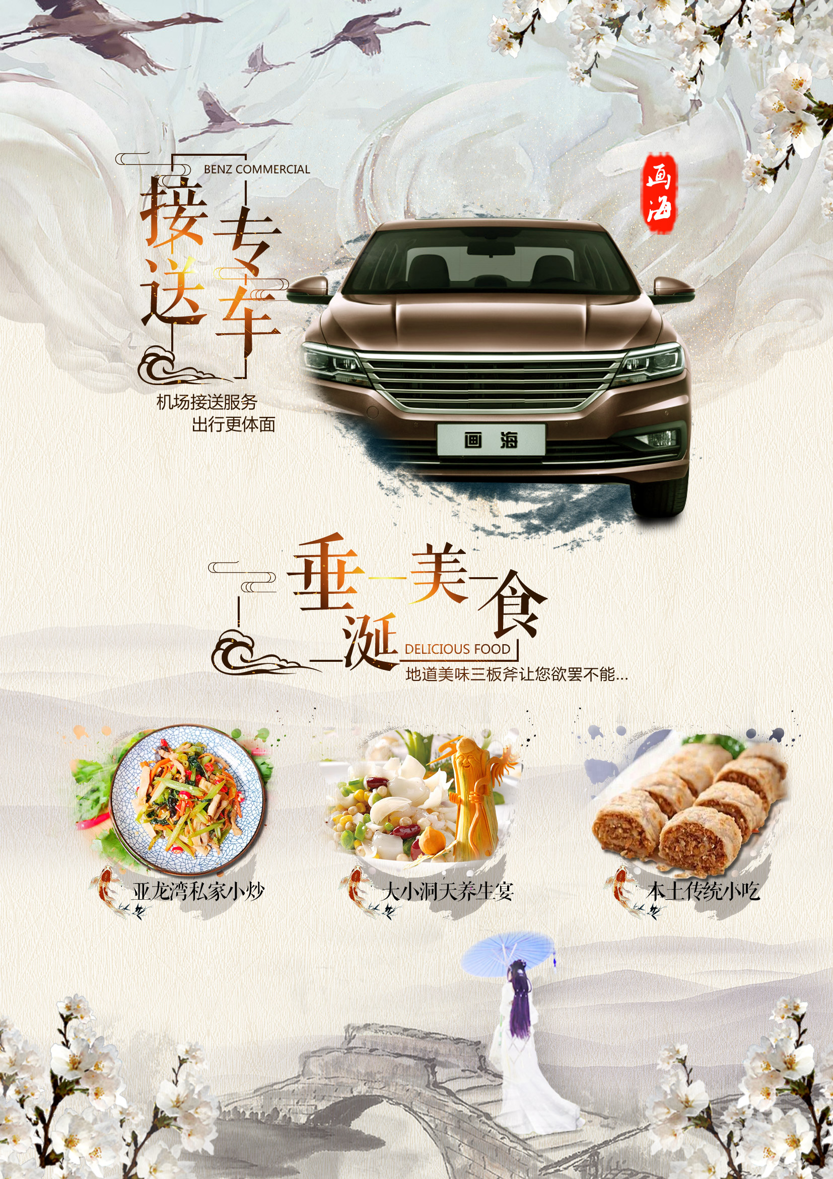
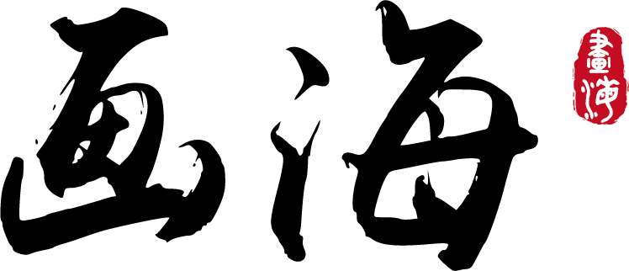
天 数 | 行程安排 | 餐 | 住宿酒店
第 1天 | 身未动，心已远 | 无 | 三亚指定酒店
◆乘机抵达“国际旅游岛”，接机员已提前在此恭迎您到来，沿途您可欣赏到鹿城三亚市迷人的热带景色 |  | 无 | 三亚指定酒店
第 2天 | 三亚一地 | 早  中 | 后海渔家风情小镇轻奢主题客栈
睡到自然醒，（07：00-08：00）享用丰盛的中西式自助早餐。  参观闻名天下第一湾【亚龙湾沙滩】国家级海洋保护区（约150分钟）这里有着海南岛最清澈的海水和最美丽的沙滩，海洋生物极其丰富是世界上极少的潜水基地。  中餐后，我们去发现一个陌生的海岛，开始一段新奇的旅程，中国的马尔代夫【蜈支洲】（180分钟，含上下岛排队时间，可自费选择蜈支洲岛超级娱乐套餐“一价全包”蜈支洲岛吃乘、玩全含,玩到玩不动…）有着令人惊叹的美丽，大海与沙滩的完美交融，白得无瑕，蓝得纯净，别处海滩的人声喧扰，而这里却可以享受无人打扰的清静时光。完善的旅游设施和花样迭出的旅游资源，上天入海，悉听君便。  我们开始探索【海棠湾·后海风情小镇】，寻找海南当地最原始的味道，入住原始海岸一线沙滩客栈，抬头即海、迈步沙滩，恬静惬意间面朝大海品尝酒店为您量身定制【海景下午茶】；喜欢运动的朋友来到酒店专属棉花沙滩上赛一场【沙滩排球】（免费提供）或者踢一场【沙滩足球】（免费提供）。喜欢惊险刺激的朋友也下到海里体验酒店【冲浪培训】（收费项目）；晚间海岸线上自行寻觅一间本土小酒吧猫着，在音乐的节奏和海风的旋律中发发呆，来一杯威士忌，做个活神仙。 |  | 早  中 | 后海渔家风情小镇轻奢主题客栈
第 3天 | 三亚一地 | 早  中 | 三亚指定酒店
睡到自然醒，迎着初升的太阳、望着宁静的海平面慢慢的品尝客栈为您准备的【海景早餐】  随后游览以美丽&浪漫&爱为主题的，以五彩缤纷的玫瑰花为载体，集玫瑰种植、玫瑰文化展示、旅游休闲度假于一体的亚洲规模最大的玫瑰谷【亚龙湾度假区－玫瑰谷】（约90分钟），徜徉于花海之中。  3、游览海南第一座滨海山地生态观光兼生态度假型森林公园，离城市最近的天然生态氧吧，《非诚勿扰II》取景地—【亚龙湾热带天堂森林公园】(约120分钟)乘环山电瓶车欣赏大自然美景，体会久违的山清水秀，绿树成荫，鸟语花香！ |  | 早  中 | 三亚指定酒店
第 4天 | 三亚一地 | 早  中 | 三亚指定酒店
睡到自然醒，（07：00-08：00）享用丰盛的中西式自助早餐。  国家5A级景区【大小洞天】（约180分钟）小月湾风景海岸线、山海奇观、洞天福地、鉴真文化苑、金榜题名、龙王民俗等一系列历史文化遗迹。  前往国家4A级景区、热带海滨公园—【天涯海角景区】（约120分钟），海南久负盛名的景点，观“天涯”、“海角”“南天一柱”等石刻全景，海水澄碧，帆影点点，让爱与您同在！  参观【三亚国际免税城】（约120分钟），三亚国际免税城坐落在海棠湾的滨海区域，是全球规模最大的单体免税店，这座高大上的建筑中汇集了各类世界著名品牌，国人无需出境便可享受购物免税优惠，是真正的“购物天堂”  晚餐不含，自由寻觅三亚美味。 |  | 早  中 | 三亚指定酒店
第 5天 | 带上故事 满载而归 | 早
享用精致中西式营养早餐后可自由活动，根据航班时间提前送往机场，返回温馨家里。 |  | 早

每个人都有一个桃花源，每个人都有一个皇后湾，用沙滩画下自己的海，用宁静安慰浮躁的心...
故事酒店 ：蜈支洲腾海渔家民宿小镇皇后湾民宿、三亚湾洛克铂金海景度假酒店
海之回忆 ：观潮早餐、潮落下午茶、沙滩排球/足球、皇后湾冲浪、海滩酒吧派对
垂涎美食 ：亚龙湾私家小炒、大小洞天养生宴、本土传统小吃，品尝最三亚的味道
贵宾服务 ：三专人专车零等待机场接送，出行更体面，赠随车矿泉水
品质保证 ：零购物、零自费、真纯玩（景区二次消费、娱乐项目除外）

旅游费用包含 |  | 温馨提示
旅游车：产品接待旅行社委托海南省旅游车统一调度中心调配安全监  控系统资质空调旅游车。保证每人一正座，21座以下车型均无行李箱。 |  | 1、如因不可抗力因素导致行程变更或取消，我社协助解决，不承担由此造成的损失，我社有权在不减少景点、不降低住房标准情况下，同客人协商后，调整行程和住房！  2、行程结束前请您配合地接导游如实填写当地《游客意见书》，由于旅游行业的跨区域性，地接社均不受理因虚假填写或不填意见书而产生的后续争议和投诉；如在行程进行中对地接旅行社的服务标准有异议，请拨打我社24小客服热线：18808989370 ，希望争议当地解决，以使嘉宾满意而归。如在旅游期间当地解决不了，可在当地备案。提醒：旅游投诉时效为返回出发地起30天内有效。
接送机服务：由接待社委派专职人员负责机场接送；
住宿标准： 全程指定酒店指定房型，如无指定房型则为酒店基础房型
间，不提供自然单间，确保每人每晚一床位；单男女需补房差；
用餐标准：全程特色餐、3正4早，菜单定制，不用不退
景点门票：报价包含景点首道大门票（不含景区内设自费项目）。
保险服务：旅行社责任险（保额10万元/人）。
政府基金：已含海南景区及酒店全程政府基金。
儿童费用：儿童价格仅含车、正餐费用，景点门票儿童超高费用自理。
行程酒店说明
酒店区域 | 酒店名称及标准 |  | 入住时间
三亚 | 三亚洛克铂金海景酒店海景房、三亚湾京海假日酒店180度海景房、银泰阳光酒店海景房、希尔顿花园酒店花园房  旺季同级满房则升级：三亚湾福朋喜来登酒店海景房 |  | 第一晚、第三晚、第四晚、
海棠湾 | 蜈支洲后海民俗客栈 |  | 第二晚
- 三亚酒店安排双人间，大床房须提前预定，单房差须个人自理。
- 海棠湾后海民俗客栈为特色住宿，酒店房间为榻榻米风格，无标准双人间，均为一大床（1.5M）、一小床(1.2M)标准；可提供加床服务。
2、海南酒店多为旅游度假酒店，标准较内地偏低。海南旅游旺季期间，如遇行程中酒店房满，将安排不低于以上酒店档次的酒店。
景点门票说明
备注：
1、期间地接社有可能根据时间实际情况会调整景点游览顺序，保证游览时间不变；
- 景区内的购物店属于景区自身附属配套，不属于旅行社指定安排的购物店；
- 因自然不可抗力或修路/堵车等因素导致无法前往行程景点游览，地接社会协商调整至相同类型/价格的景点或退费。
4、景点门票退费标准：天涯海角60元/人 天堂公园：50元/人 蜈支洲岛120元/人 大小洞天30元/人 亚龙湾玫瑰谷5元/人
■ 接待标准

